附件3：2025年“建行杯”第十八届全国大学生结构设计总决赛

加载设备、模型制作材料及工具

1. 加载设备
本次竞赛加载设备由水池系统、造浪装置、计时装置等组成，为方便参赛高校购买，组委会指定嘉兴劲铝异机械科技有限公司为本届竞赛加载设备的代理供应商，联系人：廖经理，电话：15657305261。
需要购买加载设备的参赛高校可以扫描以下二维码，填写订单。另请参赛高校加入2025结构竞赛设备QQ群：951552062，了解加载设备参数要求，咨询服务。
 | 
加载设备订单二维码 | 结构竞赛设备QQ群

2. 竹材、防水膜与核验道具
供应商：杭州邦博（BAMBOO）科技有限公司
地址：浙江省杭州市西湖区文一路310号中竹大厦国家林业局竹子研究开发中心
联系人：王军龙 电话/微信：13082806354

4. 502胶水
502胶水供应商：浩森胶业有限公司
产品型号：日月星火速胶 HS-30（30g装）
网站：https://item.taobao.com/item.htm?ft=t&id=554950672922
联系人：唐经理 电话/微信：13755108306 QQ：4179880

5. 模型制作主要工具
全国总决赛阶段现场提供的主要工具和数量见附表1，各参赛高校如需要购买决赛现场使用的同款模型制作工具，可通过附表2提供的链接购买（链接商家和品牌如有变化，将另行通知）。
附表1 全国总决赛阶段现场提供工具和数量表
序号 | 规格 | 提供数量 | 单位
1 | A3卡纸 3.0毫米（定位辅助材料） | 2 | 张
2 | 打孔器（6mm） | 1 | 套
3 | 镊子（140mm） | 1 | 把
4 | 三角板（33cm） | 1 | 套
5 | 钢直尺（1m、50cm） | 各1 | 把
6 | 砂纸（320目、800目、1500目） | 各1 | 张
7 | 水口钳（5寸） | 1 | 把
8 | 剪刀（大号） | 1 | 把
9 | 得力美工刀 | 3 | 把
10 | 扁平锉刀 | 1 | 把
11 | 卷尺 | 1 | 把
12 | 透明胶 | 1 | 卷
13 | 2B铅笔 | 3 | 支
14 | 橡皮擦 | 2 | 块
15 | 中性笔（黑） | 3 | 支
16 | 记号笔（黑） | 2 | 支

附表2 工具和数量表购买链接
编号 | 规格 | 参考价（元） | 购买链接 | 图片
1 | A3单面白  厚3.0毫米  品牌：阿国纸业  型号：1212 | 19 | https://item.taobao.com/item.htm?spm=a1z09.2.0.0.4e2a2e8do67KB6&id=531970388373&_u=b1r43k6lb929 | 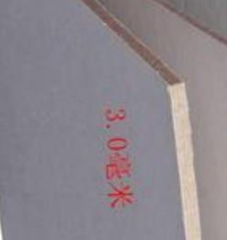
2 | 打孔器  （孔6mm）  品牌：得力  型号：0114 | 7 | https://detail.tmall.com/item.htm?spm=a21n57.1.item.2.1c54523cy5FRGN&priceTId=2147809b17240675097848040e14cb&utparam=%7B%22aplus_abtest%22:%220480f634ae158394e188e9cdcca3f852%22%7D&id=17896274584&ns=1&abbucket=19&xxc=taobaoSearch&skuId=5276139911126&pisk=f | 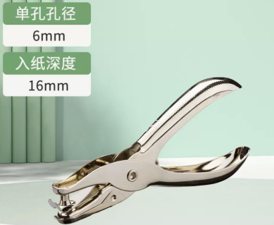
3 | 镊子  （140mm）  品牌：可孚  型号140mm | 12.5 | https://detail.tmall.com/item.htm?abbucket=12&id=679108892988&ns=1&spm=a230r.1.14.25.4d5636b59ZbulM&skuId=4876077345893 | 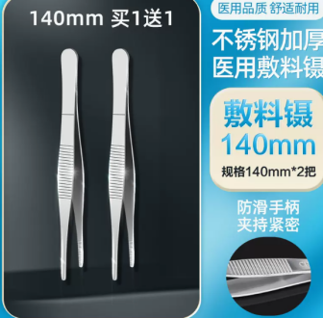
4 | 三角板  （33cm）  品牌：得力  型号：6435 | 14.9 | https://detail.tmall.com/item.htm?abbucket=7&id=13381664089&rn=265b955943197eb13947fe67890d9a88&skuId=3218314611588&spm=a1z10.3-b-s.w4011-15290040574.29.6456702e4zcjI6 | 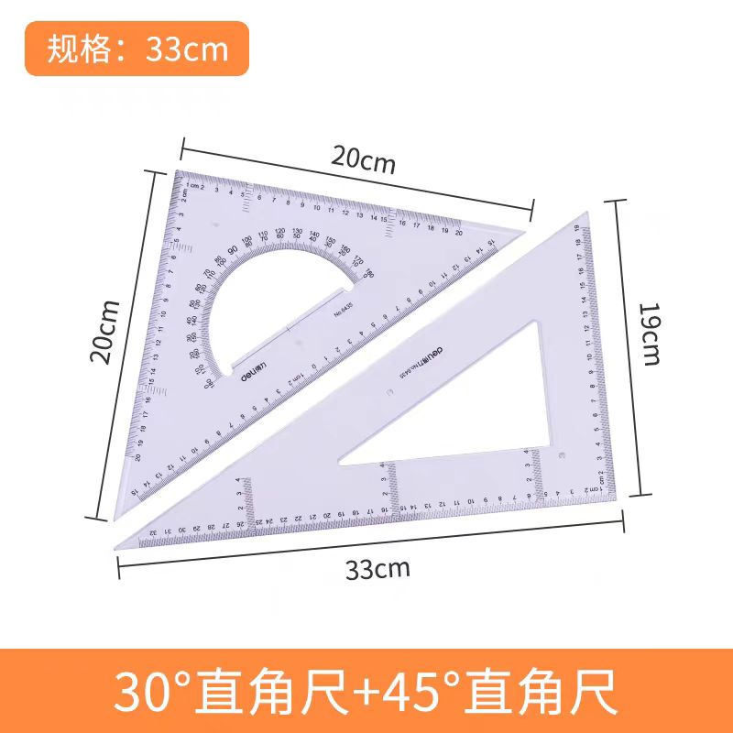
5 | 钢直尺  （1m）  品牌：得力  型号：DL8100 | 32.5 | https://detail.tmall.com/item.htm?id=587408384991&spm=a1z09.2.0.0.618f2e8datT17x&_u=c1r43k6lbd87&skuId=4421675443314 | 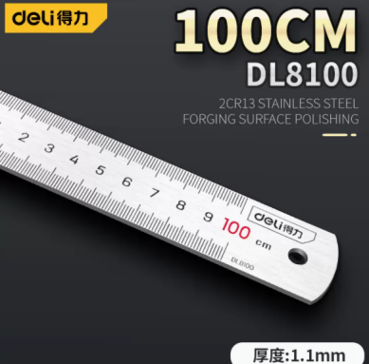
 | 钢直尺  （0.5m）  品牌：得力  型号：DL8050 | 12.9 |  | 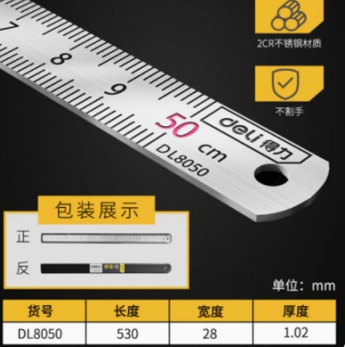
6 | 砂纸  （320目）  品牌：勇士  型号：991A | 19  （10张） | https://detail.tmall.com/item.htm?id=576380649122&spm=a1z09.2.0.0.618f2e8datT17x&_u=c1r43k6l6433&skuId=3961351130993 | 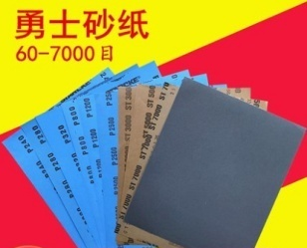
 | 砂纸  （800目）  型号：991C | 20  （10张）
 | 砂纸  （1500目）  型号：971A | 22  （10张）
7 | 水口钳  （5寸）  品牌：工具专家手兵器  型号：HW6019系列 | 7.2 | https://detail.tmall.com/item.htm?_u=skkor6md36e&id=520816546312&skuId=3103795574207&spm=a1z09.2.0.0.7e712e8dve3uZ7 | 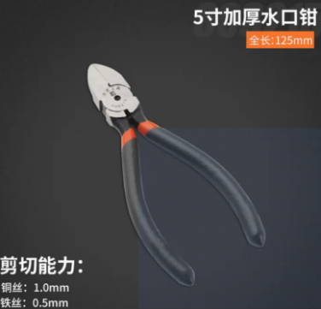
8 | 剪刀（大号）  品牌：得力  型号：6018 | 13.5 | https://detail.tmall.com/item.htm?_u=hkkor6m3923&id=571361015954&skuId=3862745503078&spm=a1z09.2.0.0.707e2e8d0mL7SK | 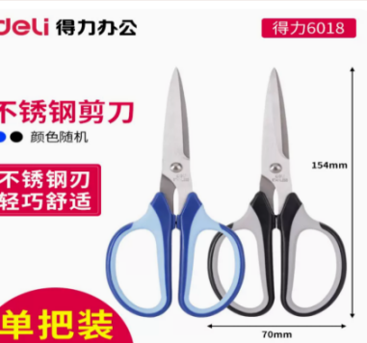
9 | 金属美工刀  品牌：得力  型号：33416 | 9.9 | https://detail.tmall.com/item.htm?_u=hkkor6mb1df&id=591837796478&skuId=4919718629451&spm=a1z09.2.0.0.635d2e8dGjQdt9 | 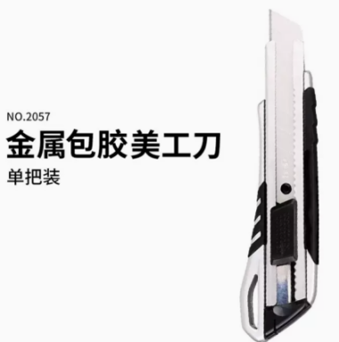
10 | 扁平锉刀  品牌：熙思朗  型号：平扁锉（6寸） | 16.5 | https://detail.tmall.com/item.htm?_u=hkkor6m3091&id=590144429353&spm=a1z09.2.0.0.635d2e8dGjQdt9&skuId=4212918107950 | 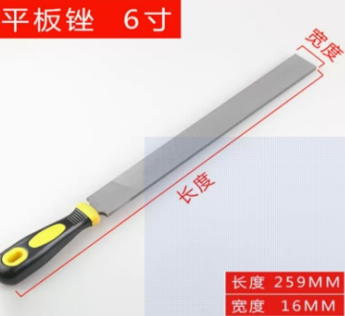
11 | 卷尺（3米）  品牌：超群  型号：进口工艺自锁卷 | 3.5 | https://detail.tmall.com/item.htm?abbucket=19&id=692899480676&ns=1&skuId=4937833665806&spm=a230r.1.14.7.2c6b3812dnRDF7 | 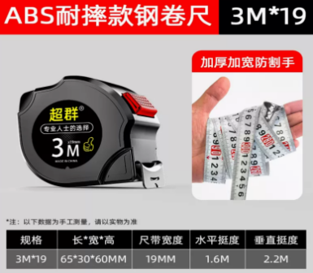
12 | 透明胶  （宽60mm长40y）  品牌：得力  型号：30246 | 5.67 | https://detail.tmall.com/item.htm?spm=a21n57.1.item.2.8f3f523c2taXeT&priceTId=214781db17242428735738406ebbfb&utparam=%7B%22aplus_abtest%22:%22ea18cc5692e9b5480244eda657f25a9b%22%7D&id=557051652073&ns=1&abbucket=15&xxc=taobaoSearch&skuId=3484319420300&pisk= | 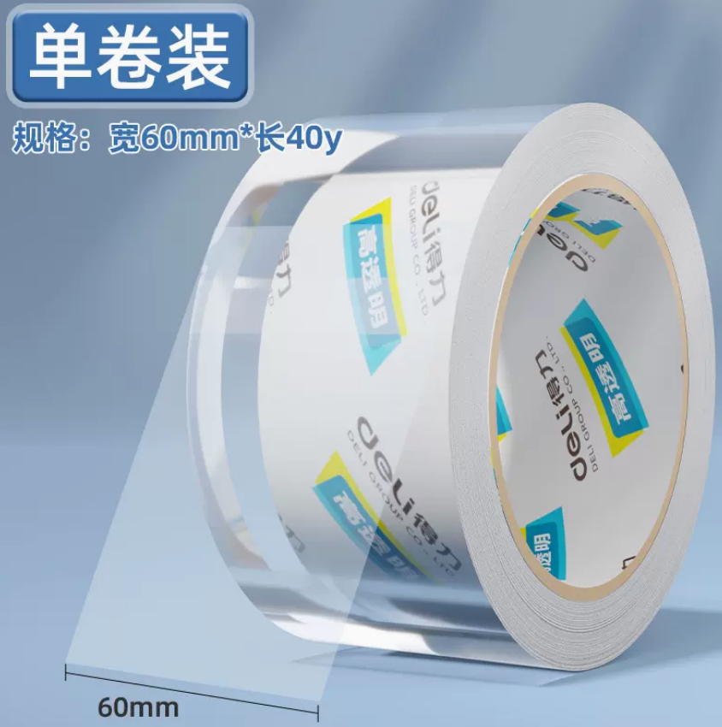
13 | 橡皮擦  （宽26mm高42mm）  品牌：得力  型号：7535 | 0.95/块 | https://detail.tmall.com/item.htm?abbucket=7&id=527104809372&rn=3723a40d92d6044af46a7768a685e201&spm=a1z10.3-b-s.w4011-15290040574.84.5b58702euOZA5H&skuId=5121761457214 | 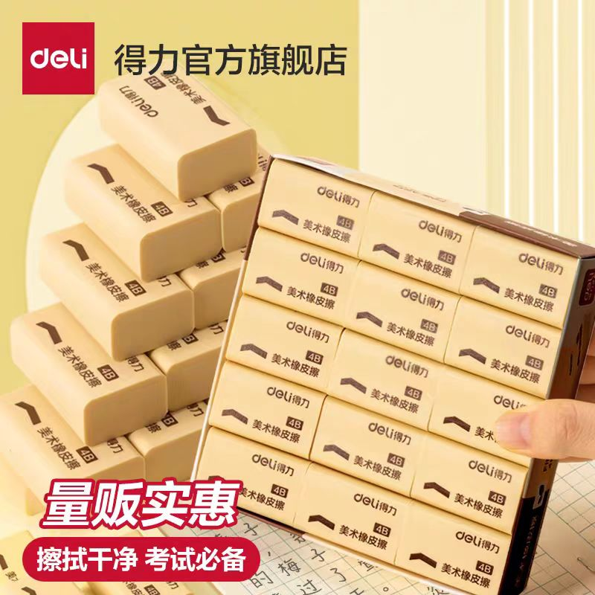
14 | 2B铅笔  品牌：得力  型号： 33310 | 0.68/支 | https://detail.tmall.com/item.htm?abbucket=7&id=588931397587&rn=046aa6dfef99e367225edbb44bf23164&spm=a1z10.3-b-s.w4011-15290040574.60.13da702ep3oPvU&skuId=5069556047500 | 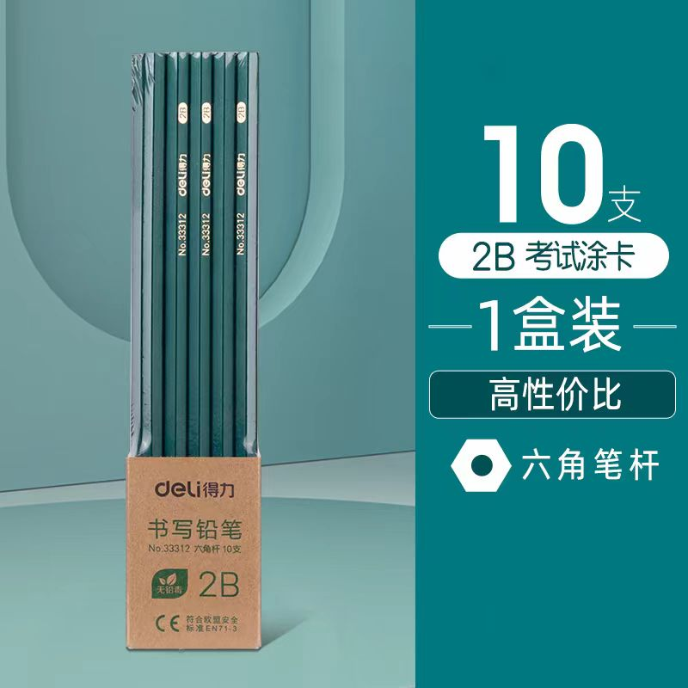
15 | 中性笔（黑0.5）  品牌：得力  型号：33388S | 2.00/支 | https://detail.tmall.com/item.htm?abbucket=7&id=543590059605&rn=b9f5f41090e96a54618926515d89e8ed&spm=a1z10.3-b-s.w4011-15290040574.88.6259702eL9AXkh&skuId=5215991951241 | 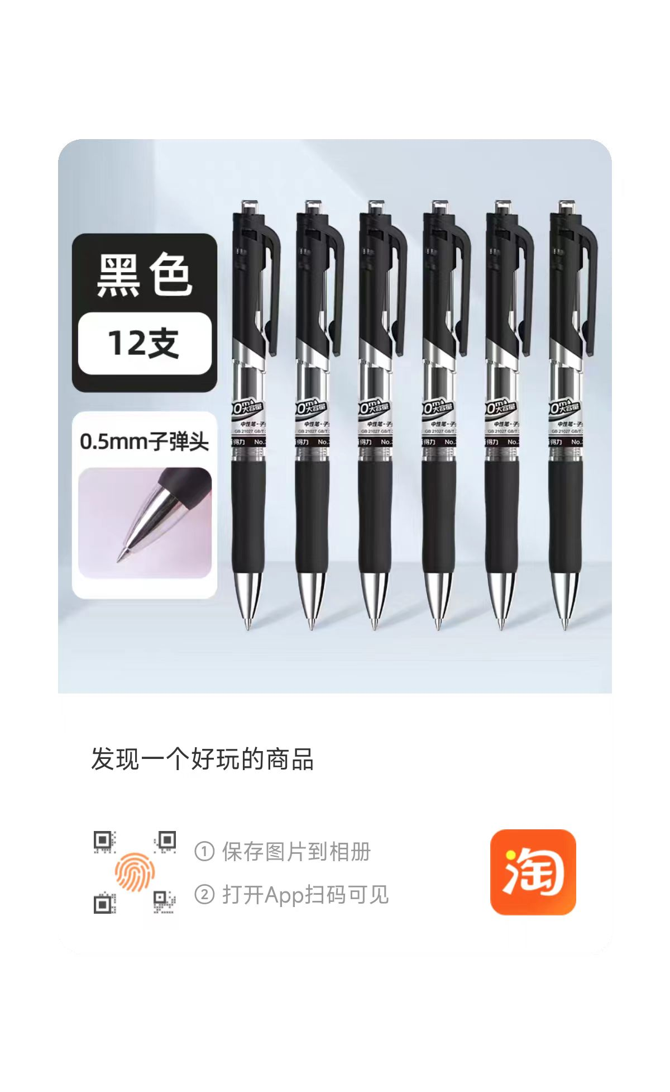
16 | 记号笔（黑 1.8mm）  品牌：得力  型号：S550 | 0.91/支 | https://detail.tmall.com/item.htm?abbucket=7&id=17615519440&rn=fa7efeb500a809e1d64e3063a70d902f&skuId=5239920500722&spm=a1z10.3-b-s.w4011-15290040574.73.5a2a702e0dberk | 